202312622KK12

如图所示，在光滑水平面上，质量*m*＝1 kg的小球，以半径*r*＝0.5 m绕*O*点做匀速圆周运动，小球做匀速圆周运动的线速度大小*v*＝2 m/s，求：

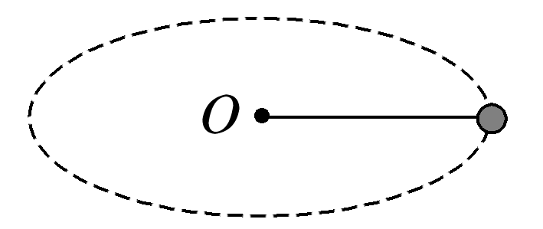

(1)小球做匀速圆周运动的角速度大小*ω*；

(2)小球的向心力大小*F*。